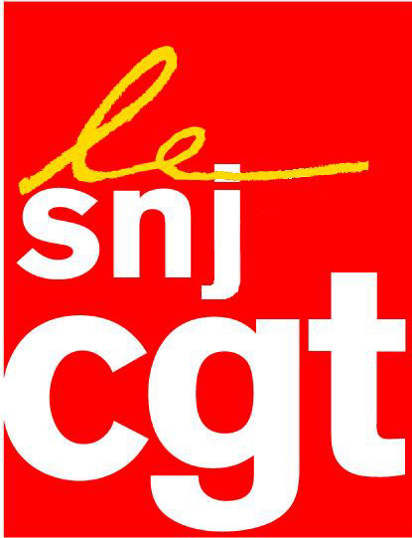
Communiqué

Le patron de France-Soir vote Le Pen et
brade le titre :
trop c’est trop M. Pougatchev !!!

Une première dans la presse française. L’oligarque russe Alexandre Pougatchev, patron de France Soir, a annoncé vendredi 11 novembre sur LCI avoir fait son choix pour les présidentielles de 2012 : ce sera Marine Le Pen, la numéro un de la droite extrême.
En faisant cette scandaleuse déclaration, il engage ainsi, qu’il le veuille ou non, son journal, et en particulier les journalistes, dans la voie d’un soutien au FHaine et à ses thèses racistes et xénophobes.
C’est un nouveau coup contre la démocratie qui vient d’être asséné par ce patron sans scrupules. A quand le futur quotidien France National Soir ?
Ne confondez pas quotidien populaire et populiste, M. Pougatchev !!!
Par ailleurs le même Pougatchev n’a pas hésité, dans la même émission, à lancer un autre pavé dans la mare de sa gestion calamiteuse : il se déclare prêt à vendre le quotidien pour un euro symbolique, si le repreneur assure la pérennité du journal papier et éponge les dettes, un peu plus de 3 millions d’euros selon lui.
Cette nouvelle proposition, signe du sens inné de l’intérêt du titre et de ses personnels du patron de France Soir, survient alors que ce dernier proposait ces dernières semaines devant les élus du Comité d’entreprise de supprimer l’édition papier pour la remplacer par une édition web. En supprimant au passage 89 emplois sur 127. Une édition uniquement web qui condamnerait rapidement France Soir.
On attend encore les réactions courroucées des patrons de presse et du gouvernement sur les derniers propos pro lepénistes de M. Pougatchev et sur sa désinvolture face au titre et à ses personnels.
Devant cette situation scandaleuse, le SNJ-CGT appelle les pouvoirs publics à prendre toutes leurs responsabilités pour sauver France Soir, le quotidien emblématique de la presse populaire.
D’ailleurs lors d’une rencontre récente de salariés de France Soir, de responsables du SGLCE et du SNJ-CGT, au Ministère de la Culture et de la Communication, avec un conseiller du ministre, Vincent PEYREGNE, la délégation avait rappelé son exigence d’un maintien du tirage papier du quotidien en parallèle aux développements du numérique, dans le cadre d’une véritable complémentarité.
Le conseiller du ministre avait réaffirmé le soutien des pouvoirs publics aux équipes de France Soir avec comme priorité la pérennité du titre papier.

ALORS CHICHE. LE MOMENT EST VENU DE SAUVER FRANCE SOIR !

Montreuil, 13/11/2011

Syndicat national des journalistes CGT 263, rue de Paris – Case 570 – 93514 Montreuil Cedex
Tél.: 01 48 18 81 78 - Télécopie : 01 48 51 58 08 - Courrier électronique : snj@cgt.fr – site Internet : www.snj.cgt.fr

